ПРОФЕССИОНАЛЬНЫЙ СОЮЗ РАБОТНИКОВ НАРОДНОГО ОБРАЗОВАНИЯ И НАУКИ РОССИЙСКОЙ ФЕДЕРАЦИИ (ОБЩЕРОССИЙСКИЙ ПРОФСОЮЗ ОБРАЗОВАНИЯ) ЦЕНТРАЛЬНЫЙ СОВЕТ  г. Москва, 117342, улица Бутлерова, 17  Тел.: +7 495 134-33-30  E-mail: mail@eseur.ru  www.eseur.ru |  | Председателям региональных (межрегиональных) организаций  Профсоюза
19 июня 2018 г. № 331

________________ № __________

На № _____ от ________________
О семинаре уполномоченных (специалистов)
региональных (межрегиональных) организаций
Общероссийского Профсоюза образования
по вопросам пенсионного обеспечения

Уважаемые коллеги!
Информируем Вас, что в соответствии с планом работы Центрального Совета Профсоюза на второе полугодие 2018 года с 11 по 13 сентября 2018 г. состоится семинар уполномоченных (специалистов) региональных (межрегиональных) организаций Общероссийского Профсоюза образования по вопросам пенсионного обеспечения.
В связи с предстоящими изменениями в пенсионной системе страны и актуальностью своевременного информирования об этом членов Профсоюза просим рассмотреть возможность участия в семинаре представителя организации, курирующего это направление.
Регламент работы:
11 сентября – заезд слушателей, регистрация, обед.
15.00 – открытие семинара, учебные занятия.
12 сентября – учебные занятия.
13 сентября – 10.30 – подведение итогов семинара, 13.00 – отъезд.
Обучение проводится на базе гостиницы «Центральный Дом Туриста» (Отель «Аструс»), расположенной по адресу: 119526, г. Москва, Ленинский проспект, д. 146.
Проезд: станция метро «Юго-Западная», из центра первый вагон, на выходе из стеклянных дверей налево, дойти до остановки (100 метров), любой транспорт до остановки «26 Бакинских комиссаров» (две остановки).
Размещение слушателей осуществляется в номерах на 2 человека
с удобствами.
Проживание, питание и обучение – за счёт средств ЦС Профсоюза.
Проезд – за счёт региональных (межрегиональных) организаций Профсоюза.
Заявки направлять по е-mail: gildiaobr@gmail.com (форма заявки прилагается). Заявки принимаются до 31 августа 2018 года.
Контактный телефон в Москве: 8 (495) 938-70-39.
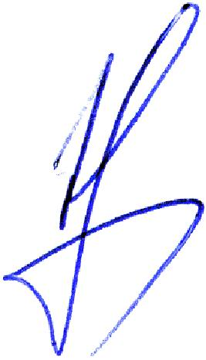

Заместитель Председателя В.Н.Дудин

